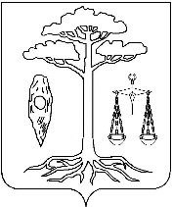

АДМИНИСТРАЦИЯ
ТЕЙКОВСКОГО МУНИЦИПАЛЬНОГО РАЙОНА
ИВАНОВСКОЙ ОБЛАСТИ

155040, Ивановская область, г. Тейково, ул. Октябрьская, д 2 «А», тел., факс (49343) 2-26-05

13.02.2024 № 399
Начальнику полиции
полковнику полиции
А.Ю. Кабешову

Уважаемый Алексей Юрьевич!

Во исполнение решения антитеррористической комиссии Ивановской области от 21.12.2023 администрация Тейковского муниципального района представляет графики поквартирных (домовых) обходов в рамках проекта ИнформУИК (прилагаются).

Первый заместитель главы администрации
Тейковского муниципального района Е.С. Фиохина

Исполнитель: 2-29-03

